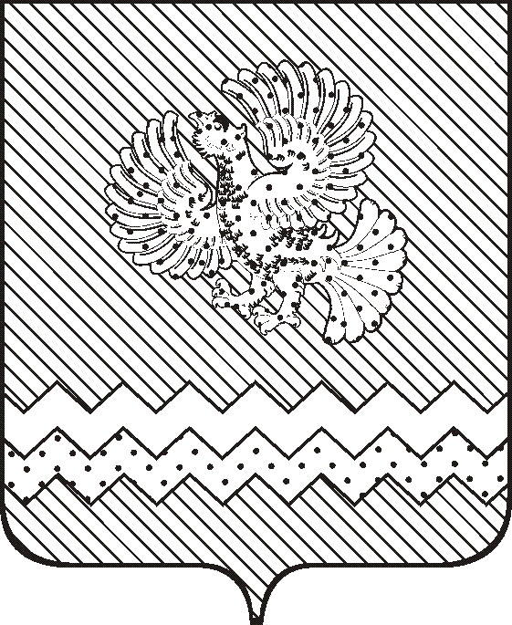
АДМИНИСТРАЦИЯ  НИЖНЕТАВДИНСКОГО МУНИЦИПАЛЬНОГО РАЙОНА  УПРАВЛЕНИЕ ОБРАЗОВАНИЯ | ГОСУДАРСТВЕННОЕ БЮДЖЕТНОЕ УЧРЕЖДЕНИЕ ЗДРАВООХРАНЕНИЯ ТЮМЕНСКОЙ ОБЛАСТИ «ОБЛАСТНАЯ БОЛЬНИЦА №15» (с.НИЖНЯЯ ТАВДА)

П Р И К А З
04 мая 2021 г. с. Нижняя Тавда №225 / 254/1

Об организации деятельности
территориальной психолого - медико – педагогической комиссии

В соответствии со ст.ст. 42,41 Федерального закона "Об образовании в Российской Федерации" N 273-ФЗ от 29 декабря 2012 года, Приказом Минобрнауки России от 20.09.2013 N 1082 "Об утверждении примерного Положения о психолого-медико-педагогической комиссии", Распоряжением Министерства просвещения РФ от 09.09.2019 № Р - 93 «Об утверждении примерного Положения о психолого-педагогическом консилиуме образовательного учреждения», в целях комплексного обследования детей с ограниченными возможностями здоровья и (или) отклонениями в поведении и подготовки рекомендаций по оказанию детям психолого-медико-педагогической помощи и организации их обучения и воспитания п р и к а з ы в а е м:
1. Утвердить:
1.1. состав территориальной психолого-медико-педагогической комиссии (далее - ТПМПК) согласно приложения № 1;
1.2. график работы ТПМПК - второй, четвертый четверг каждого месяца.
2. Руководителю районной ТПМПК Антуфьевой К.В.:
2.1. организовать проведение обследования детей в соответствии с графиком работы ТПМПК:
- детей раннего и дошкольного возраста, школьного возраста с нарушениями зрения, речи, опорно-двигательного аппарата и интеллекта, с задержкой психического развития и (или) отклонениями в поведении;
- несовершеннолетних правонарушителей в соответствии с действующим законодательством;
2.2. организовать проведение работы ТПМПК по обследованию выпускников с ограниченными возможностями здоровья для выдачи заключений, определяющих необходимые для них условия проведения государственной (итоговой) аттестации в период с 01 по 28 декабря каждого года.
3. Заведующему детской поликоинникой ГБУЗ ТО «Областная больница №15» с.Нижняя Тавда Марьевой Е.В.:
3.1. организовать предварительное обследование детей, направляемых на ТПМПК;
3.2. обеспечить консультирование детей, направляемых на ТПМПК, узкими специалистами: психиатром, неврологом, офтальмологом, отоларингологом, педиатром, хирургом.
4. Руководителям образовательных учреждений:
4.1. организовать деятельность школьных, дошкольных ПП консилиумов в образовательных учреждениях для направления детей на ТПМПК;
4.2. производить обследование детей с письменного согласия родителей (законных представителей) обучающихся (воспитанников).
4.3. обеспечить наличие у представляемых на ТПМПК детей всех документов согласно Приложениям к Положению о территориальной психолого-медико-педагогической комиссии, а именно:
- направление на ТПМПК (приложение 3 к Положению о ТПМПК);
- выписку из медицинской карты развития ребёнка, медицинское представление для направления на ТПМПК (приложения 4 к Положению о ТПМПК);
- копию коллегиального заключения ППк образовательного учреждения (приложение №3 к Положению о ППк ОУ);
- представление психолого-педагогического консилиума на обучающегося для предоставления на ТПМПК (приложение 4 к Положению о ППк образовательного учреждения);
- табель успеваемости учащегося;
- письменные работы по русскому (родному) языку, математике, результаты самостоятельной продуктивной деятельности ребенка;
- заключение (заключения) комиссии о результатах ранее проведенного обследования ребенка (при наличии).
4.4. Представить в управление образования (Рокиной И.А.):
- в срок до 16 мая каждого календарного года статистический отчет о работе ППк образовательного учреждения (приложение 5 к Положению о ТПМПК);
- в срок до 25 декабря, 16 мая каждого года данные о динамике развития обучающихся с ОВЗ (приложение 6 к Положению о ТПМПК).
5. Считать руководителей образовательных учреждений персонально ответственными за подготовку полного пакета документов на учащихся и воспитанников образовательных учреждений, а также на выпускников с ограниченными возможностями здоровья для определения необходимых для них условий проведения государственной итоговой аттестации и детей-инвалидов для организации дистанционного образования, представляемых на ТПМПК.
6. Совместный приказ управления образования администрации Нижнетавдинского района , ГБУЗ ТО «Областная больница №15» (с.Нижняя Тавда) №182/490 от 25.08.2020 г. «Об организации деятельности районной психолого-медико-педагогической комиссии», считать утратившим силу.
7. Настоящий приказ вступает в силу с 1 мая 2021.
8. Контроль за исполнением настоящего приказа возложить на руководителя территориальной психолого-медико-педагогической комиссии управления образования администрации Нижнетавдинского муниципального района Антуфьеву К.В., заместителя главного врача ГБУЗ ТО «Областная больница №15» Кольцову Н.А.

Начальник управления Главный врач ГБУЗ ТО «ОБ №15»
образования
________________И.А.Рокина __________________А.М.Смоляренко

Приложение №1
к совместному приказу управления образования, ГБУЗ ТО
«Областная больница № 15» от «04» мая 2021 № 225 / 254/1

Состав членов психолого – медико – педагогической комиссии Нижнетавдинского муниципального района

- Антуфьева Ксенья Владимировна – руководитель комиссии управления образования;
- Комарова Татьяна Алексеевна – член комиссии, педагог – психолог управления образования;
- Назмутдинова Ольга Сергеевна – член комиссии, учитель-логопед МАУ «КЦСОН «Тавда».
- Тумашевич Светлана Сергеевна – член комиссии, врач- психиатр ГБУЗ ТО «Областная больница №15» (с.Нижняя Тавда);
- Марьева Е.В. – член комиссии, врач-педиатр ГБУЗ ТО «Областная больница №15» (с.Нижняя Тавда);
- Ахметова А.К. - член комиссии, врач-невропатолог ГБУЗ Т«Областная больница №15» (с.Нижняя Тавда).

